«ПРИКЛЮЧЕНИЯ ТЕДДИ»
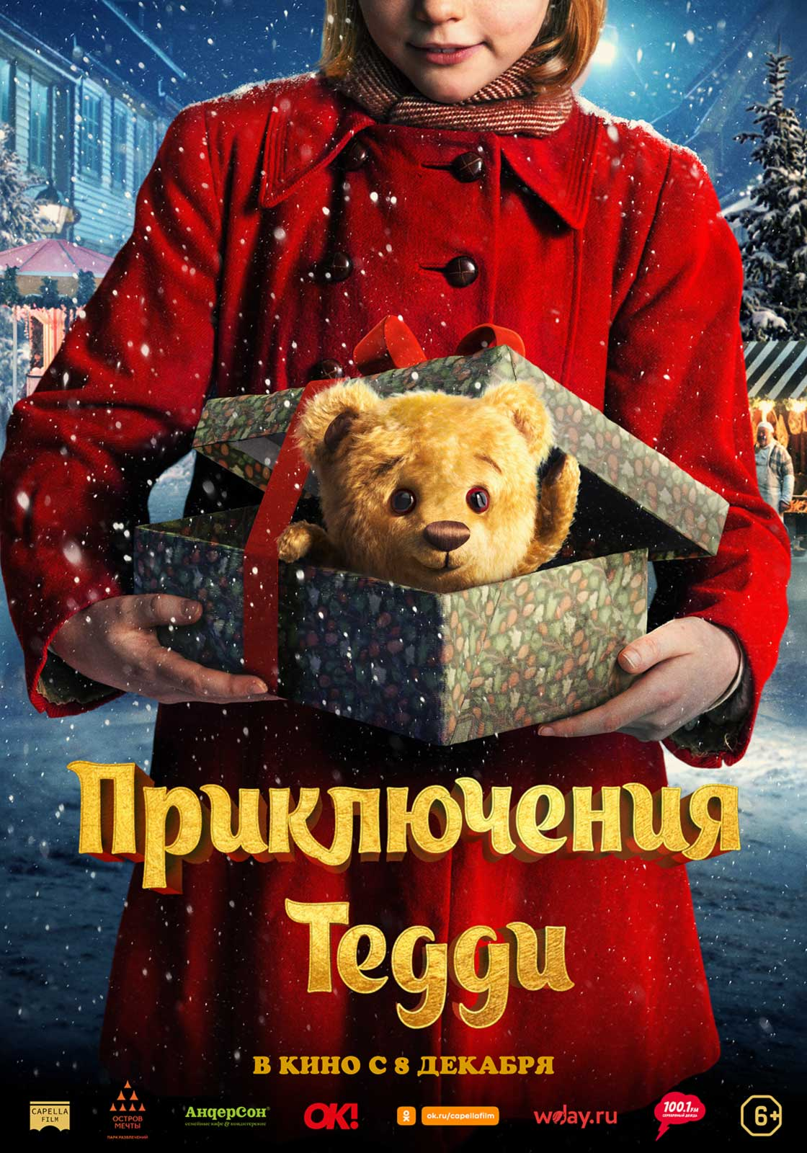

В КИНО С 8 ДЕКАБРЯ.

Смотреть трейлер – https://youtu.be/71guHx-G1YM
Скачать кадры – https://cloud.mail.ru/public/fbaF/AffYyPDTo
Скачать все материалы к фильму – https://cloud.mail.ru/public/o2U8/mtYYnXCHK

В главных ролях: Ян Гуннар Рёйсе («Эспен в поисках Золотого замка», «Туннель: опасно для жизни»), Надер Хадеми («Три орешка для Золушки», «Пришельцы из прошлого»), Марианн Холе («Детектив Вистинг»), Марте Клерк-Нильссен и др.
Режиссер: Андреа Экербом
Сценаристы: Ларс Гудместад, Харальд Розенлёв-Эг
Продюсеры: Тересе Бён, Катрин Гундерсен, Мартин Сандлэнд
Страна: Норвегия
Жанр: новогодняя семейная сказка
Прокат: Capella Film
Релиз: 8 декабря 2022 года.
Синопсис: На рождественской ярмарке Марианна замечает ожившую игрушку – плюшевого медвежонка Тедди. Это то, о чем она мечтала всю жизнь! Однако медвежонка выигрывает другой: теперь Тедди и его новый лучший друг, ежик Болла, отправятся в новогоднее путешествие, полное приключений, чтобы вернуться к девочке.
О ФИЛЬМЕ:
Маленькая Марианна — девочка с чрезвычайно богатым воображением, ей то и дело чудятся говорящие белочки или оживающие игрушки. Она живет со своей семьей — улыбчивой мамой Хильмой, усатым папой Роджером и младшим братом Нильсом — в маленьком городке, похожем на одно из тех сказочных поселений, что изображают на рождественских открытках. Узкие улочки с домами, будто прильнувшими друг к другу, чтобы спастись от декабрьского холода, нарядная центральная площадь с праздничной ярмаркой, весело подмигивающие из окон домов огни гирлянд — в таких декорациях происходит действие этой истории, в правдивости которой, несмотря на ее фантастичность, нас заверяет Марианна.

А началась она с каши. Самой обычной рисовой каши, которую заварила в канун Рождества мама Марианны — Хильма. По народной традиции в кашу напоследок добавляют миндальный орешек — тот, кому он попадется, будет особенно удачлив в следующем году — но младший брат Марианны, Нильс, по забывчивости его съел. Девочке дают целую крону и отправляют за орешком, но ее доброта и отзывчивость по отношению к неловкому кондитеру позволяет ей сэкономить монету и потратить ее на рождественской ярмарке.

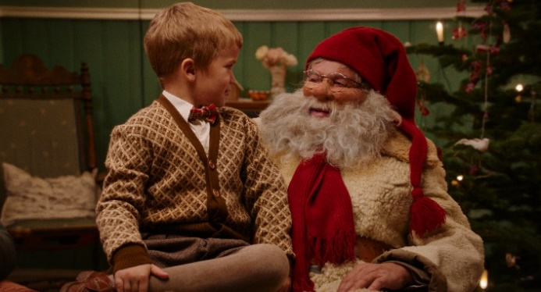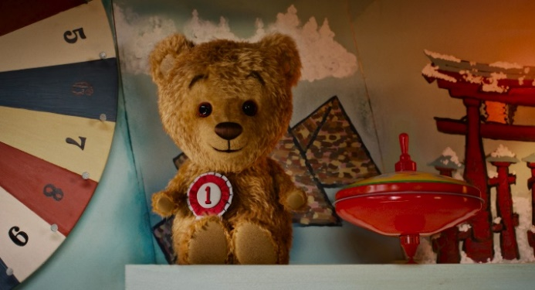

Именно здесь, в лавке с «Колесом фортуны», Марианна встречает Тедди — самого обаятельного и плюшевого медведя во всём мире. Но чтобы выиграть его девочке потребуется двойное чудо. Во-первых, Марианне должно выпасть счастливое число, а, во-вторых, даже если ей повезет, надо будет еще убедить своенравного Тедди, мечтающего о путешествиях, в том, что важнее всего добрая компания, а не место назначения.

Альф Пройссен
Альф Пройссен — норвежский поэт, автор песен, музыкант, писатель, драматург, публицист и даже радиоведущий, живший и творивший в основном в первой половине XX века и оставивший после себя громадное и очень разное наследие. Большинство коротких рассказов Пройссена было написано для детей. В России наиболее известен как автор сказки «Про козленка, который умел считать до десяти» (норв. «Geitekillingen som kunne telle til ti»), по которой в 1968 году был снят кукольный мультфильм.

Правда сюжет «Приключений Тедди» вдохновлен не рассказом, а пройссеновской «Песенкой Медведя», лирический герой которой, плюшевый медведь на ярмарке, проходит тот же путь, что и экранный Тедди — от меркантильных мечт о богатом хозяине к пониманию важности чувств и человеческого тепла.
Андреа Экербом почти буквально цитирует песню Пройссена в одном из своих комментариев.

«Идея фильма в принятии себя и понимании того, что вы достаточно хороши такими, какие вы есть и еще в том, что деньги не столь важны, как, например, катание на карусели с людьми, которых вы любите», - Андреа Экербом, режиссер фильма

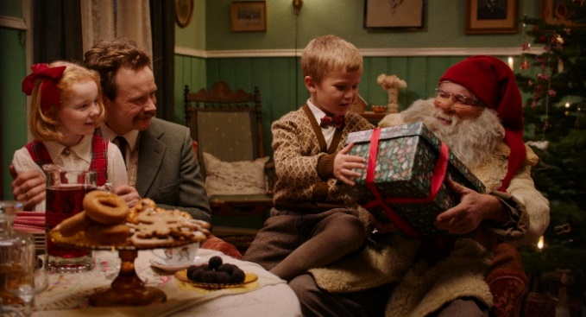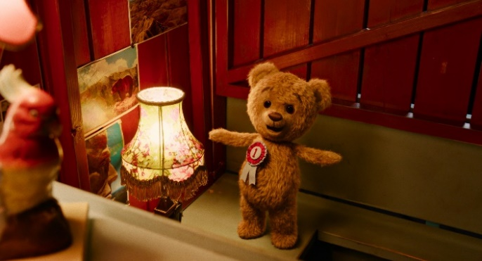

МИНДАЛЬНОЕ РОЖДЕСТВО.
Миндаль играет важную историю не только в истории Марианны и Тедди, но и в праздновании Рождества в скандинавских странах — в том числе в Норвегии, где происходит действие фильма. Хотя традиция готовить в утро сочельника рисовую кашу и класть в нее миндаль не столь уж древняя — она появилась «только» в середине XIX века. До этого для изготовления каши вместо риса, впервые завезенного в Норвегию в XIV веке и бывшего долгое время слишком дорогим, в ход шли ячмень, овес и рожь. Рис же был дорогим и роскошным импортным товаром и служил символом высокого социального статуса, так что подавать рисовую кашу в канун Рождества было уделом избранных. Ситуация, как уже говорилось, изменилась только в XIX веке, когда он стал доступным даже рабочему классу.

Что же касается «миндального обычая», то он уходит корнями в не столь дремучее позднее Средневековье, которое, несмотря на всю свою «страдательность» находило время и для веселья. Тогда при праздновании Рождества при европейских дворах была популярна игра — «Король бобов». Монарха выбирали с помощью своеобразной лотереи. Все кандидаты получали по кусочку особого торта, в который была запечена фасоль. Тот, кто находил фасоль в своем куске, становился королем пира и наделялся соответствующим титулом.

Со временем эта игра преодолела стены замков и дворцов аристократов и превратилась в народный обычай, походя заменив фасоль на миндаль, хлеб или торт на рисовую кашу (или пудинг), и сделав призом не шуточный титул, а большую марципановую свинку, которая появляется и в «Приключениях Тедди».

СКАЗОЧНАЯ ГРУППА.
Андреа Экербом
Под стать сказочной атмосфере «Приключений Тедди» и авторская группа, что работала над их воплощением. Для режиссера фильма, шведки Андреи Экербом, начинавшей свою карьеру в качестве актрисы (см.«Толстяк», «Helt perfekt» и «Девочки с амбициями») и получившую известность в роли клипмейкера, «Приключения» стали второй полнометражной картиной. Причем дебют Экербом пришелся на другую рождественскую историю с замысловатым названием — «Плотник Андерсен и деревня, которая забыла, что сегодня Рождество». У фильмов много общего. Во-первых, в основе обеих лежит творчество Альфа Пройссена. Во-вторых, точно так же, как Марианна учит взрослых (а заодно зрителей) важности фантазии, Элиз, главная героиня «Плотника Андерсена», живущая в маленькой и необычной деревне, жители которой имеют привычку все забывать, напоминает им о важности Рождества.

Харальд Розенлёв-Эг и Ларс Гудместад
В «Приключениях Тедди» Экербом воссоединилась со старой командой сценаристов — дуэтом Харальда Розенлёва-Эга и Ларса Гудместада — написавших сценарий и к «Плотнику Андерсену», а значит тоже уже имеющих опыт экранизаций произведений Пройссена. Помимо этого, Гудместад и Розенлёв-Эг работали над такими фильмами, как «Преданные», «Приручить дракона» и «Пылающее море».

Кьелль Вассдаль
У оператора Кьелля Вассдаля весьма богатый опыт работы в детском кино. Он снял несколько частей популярной в Скандинавии серии приключенческих фильмов о детских годах членов «банды Ольсена», а в 1987-м году работал с советским режиссером Владимиром Грамматиковым над подростковым фэнтези «Мио, мой Мио» с ещё юным Кристианом Бейлом.

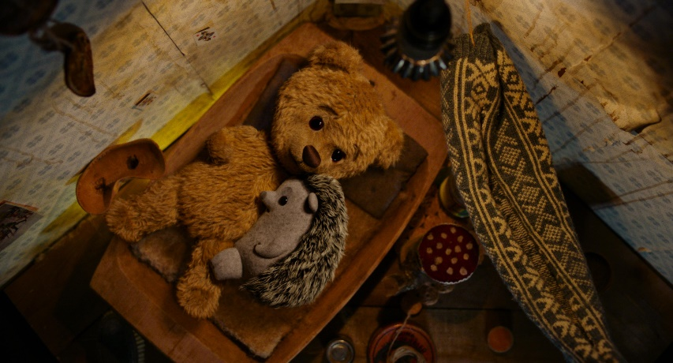
ИНТЕРЕСНЫЕ ФАКТЫ:
Андреа Экербом занимается режиссурой с пятилетнего возраста. В детстве она никогда не выходила из дома без камеры Hi8, а ее дедушка однажды сказал, что от ее взгляда не скроется ни одна деталь.

Впрочем, прежде чем стать профессионалом в этом деле Экербом работала ассистентом режиссера и кастинг-директором, а в качестве постановщика получила известность в первую очередь как клипмейкер. В ее портфолио весьма своеобразные видео на песни таких групп, как Royksopp, Beady Belle и Moo.

Экербом также много лет работала режиссером рекламы и имеет в коллекции трофеев и Серебряного льва из Канн.

Композиторы «Приключений Тедди» — Стейн Йохан Григ Хальворсен и Эйвинд Андреас Скийи — прежде работали с Андреей Экербом над фильмом «Плотник Андерсен и деревня, которая забыла, что сегодня Рождество».

-«ПРИКЛЮЧЕНИЯ ТЕДДИ»-
В КИНОТЕАТРАХ С 8 ДЕКАБРЯ 2022

